Короткі теоретичні відомості
Робоча область програми Adobe Photoshop включає в себе меню команд в верхній частині екрана, вікно документа і набір інструментів та палітр, які дозволяють редагувати зображення і створювати такі елементи, як маски, слої і канали.
Завантаження зображень в Photoshop
Для завантаження зображень в програму Photoshop використовуються три основних методи: імпорт графічних документів, сканування фотографій, слайдів чи відеозображень.
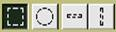
Палітра інструментів
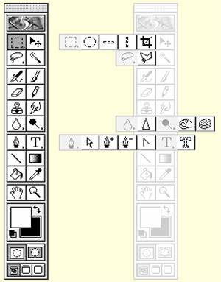

Інструменти “область” дозволяють виділити області прямокутної та овальної форми. Задавши прямокутну чи овальну форму області, виберіть один з Інструмент “прямоугольная область” (M) варіантів в списку “Режим” палітри “Параметри”
Інструмент “перемищение” (V)
Переміщує виділені області, слої та направляючі.
Інструмент “лассо” (L)
Інструмент “лассо” виділяє криволінійні області довільної форми, шляхом обведення їх границь.
Інструмент “волшебная палочка” (W)
Інструмент “волшебная палочка” дозволяє виділити фрагменти зображення на основі подібності суміжних пікселів.
Інструмент “аэрограф” (A)
Інструмент “аэрограф” дозволяє зафарбовувати об’єкти без різких кольорових переходів. Він створює ефект зафарбовування за допомогою аерозольного балончика чи розпилювача. Цей інструмент створює значно м’якші штрихи, ніж інструмент “кисть”. Параметр “Нажим” в цьому випадку визначає “швидкість” нанесення фарби.
Інструмент “кисть” (B) Імітує мазки пензля. Інструмент “кисть” використовується для нанесення м’яких кольорових мазків.
Інструмент “ластик” (E)
Знищує піксели і відновлює ділянки збереженого зображення.
Інструмент “карандаш” (Y)
Інструмент “карандаш” дозволяє створювати довільні лінії з чіткими границями.
Інструмент “штамп” (S)
Створює в зображенні копії окремих фрагментів.
Інструмент “палец” (U)
Інструмент “палец” імітує змазання свіжої фарби пальцем. Цей інструмент “бере” колір на початку штриха і змазує його в напрямку переміщення курсора.
Інструмент “размытие” (R)
Інструмент “размытие/резкость” дозволяє пом’якшити різкі границі чи області в зображенні, зменшуючи контраст між пікселями, чи підвищує чіткість зображення, зробивши м’які границі більш різкими.
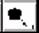Інструмент “осветлитель” (O)
Інструмент “осветлитель/затемнитель/губка” дозволяє освітляти чи затемнювати окремі області зображення і змінювати насиченість кольорів.
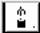Інструмент “перо” (O)
Використовується для побудови плавних контурів.
 Інструмент “текст” (T)
Створює в зображенні написи.
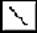 Інструмент “линия” (N)
Інструмент “линия” дозволяє малювати в зображенні прямі лінії. Ви можете змінювати товщину ліній, задавати для них зглажування країв, а також створювати лінії у вигляді стрілок.
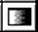 Інструмент “градиент” (G)
Заповнює області повільними кольоровими переходами.
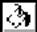 Інструмент “заливка” (K)
Заповнює однаково зафарбовані області кольором переднього плану.
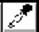 Інструмент “пипетка” (I)
Інструмент “пипетка” дозволяє брати зразки кольорів з будь-яких відкритих зображень і перевизначати основний і фоновий кольори. При цьому зображення не обов’язково повинно бути активним.
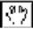 Інструмент “рука” (H)
Переміщує зображення в межах вікна документа.
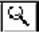 Інструмент “масштаб” (Z)
Збільшує чи зменшує масштаб зображення.

Практичне завдання
Завдання 1. Робота з виділеними областями.
Намалювати засобами PhotoShop мал.1.
Порядок виконання роботи:
1. Прямокутна область — Фіксований коефіцієнт пропорції (2:1). Залити чорним кольором (Alt+BkSp)
2. Прямокутна область — Фіксований коефіцієнт пропорції (1:1). Залити чорним кольором. Встановити Нормальний режим намалювати всередині прямокутник і залити білим (BkSp)
3. Намалювати смуги довільного розміру і залити синім і червоним кольором
4. Для створення колеса встановити Еліптичне виділення і утримуючи Shift зробити пропорційний круг. Залити чорним. Створити копії коліс. Для цього не знімаючи виділення з першого натиснути — Ctrl+Alt+ ліва кнопка миші і перемістити круг в потрібну позицію.
5. У одному з коліс виділити круг меншого розміру і залити білим. Потім скопіювати круг в центр кожного колеса
6. Виділити прямокутну область з фруктами (мал.. 2) і перемістити у файл з вантажівкою.
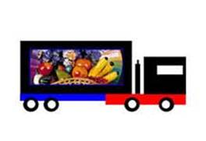 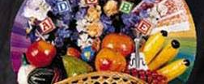
Мал. 1. Мал. 2.
Завдання 2. Інструмент Магнітне ласо.
Створити засобами PhotoShop 7.0 мал.5.
Порядок виконання роботи:
1. Активізувати інструмент Магнітне ласо і обвести руки (мал.4).
2. Вибрати інструмент Переміщення і перемістити виділену область на зображення фону (мал. 3)
3. Збільшити зображення і при потребі Гумкою обробити краї.
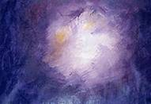  
Мал. 3. Мал. 4 Мал. 5
Завдання 3. Інструмент Штамп.
1. Відкрийте новий файл і перенесіть в нього зображення вертольота (мал.6). Активізуйте інструмент Клонований штамп і вибравши для нього широку кисть (кращий діаметр — 100) спробуйте створити вогненні хмари (мал.7). Для цього натисніть клавішу Alt і клацніть лівою кнопкою миші на ту ділянку яку клонуватимете. Відпустіть Alt і малюйте штампом.
2. Для роботи з Візерунковим штампом відкрийте новий файл і перенесіть в нього зображення шаблону (мал.8). Виділивши шаблон Прямокутним виділенням виконаєте команду Редагування/ Визначити зразок. Активізуйте інструмент Візерунковий штамп і малюйте.
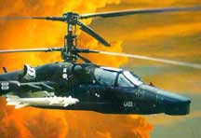 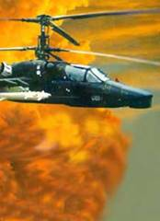 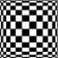
Мал. 6 Мал. 7 Мал. 8
Завдання 4. Створення кнопки.
1. Створіть нове зображення розміром 5X5. Заповніть його кольором, можна застосувати фільтр „Текстуризатор” (Фильтр/Texture/Texturizer…)
2. Виділіть коло інструментом Еліпс . За допомогою інструменту Градієнт зафарбуйте виділену область під потрібним кутом.
3. Зтисніть зображення на 5 пікселів (Выделение/ Модифицировать/ Сжать). Заповніть виділену область інструментом Градієнт в протилежному напрямку.
4. Створіть новий прошарок (Слой/Дубликат слоя…). Впишіть напис на кнопці, використовуючи інструмент .
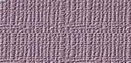 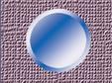 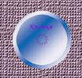
Мал. 9 Мал. 10 Мал. 11

Короткі теоретичні відомості
Фільтри – це програмні засоби, для перетворення зображення, та надання йому художнього оформлення.
Групи фільтрів:
Фільтри «Рзмиття» (Blur). П'ять фільтрів з субменю «Розмиття» створюють ефект «м'якого фокусу» і можуть бути використані для ретушування зображень.
Фільтри «Деформація» (Distort). Фільтри з субменю «Деформація» виконують геометричне спотворення зображення.
Фільтри «Шум» (Noise). «Шум» в зображенні є пікселями з випадковими колірними значеннями. Фільтри з субменю «Шум» особливим чином пом'якшують зображення у виділеній області за рахунок додавання таких пікселів. За допомогою цих фільтрів можете виправляти такі дефекти зображення, як наявність подряпин, а також створювати незвичайні текстуровані малюнки, які потім можуть бути використані, наприклад, як фон для текстових елементів.
Фільтри «Оформлення» (Pixelate). Шість фільтрів з субменю «Оформлення» перетворять виділену область шляхом об'єднання пікселів, що мають схожі колірні значення, в осередки.
Фільтри «Освітлення» (Render). П'ять фільтрів з субменю «Освітлення» використовуються для створення ефекту «хмарності» і імітації різних джерел світла. Також можете використовувати півтонові текстури, які дозволяють отримувати на «освітлюваній» поверхні тривимірний ефект.
Фільтри «Різкість» (Sharpen). Фільтри з субменю «Різкість» підвищують чіткість зображень за рахунок посилення контрасту між сусідніми пікселями.
Фільтри «Стилізація» (Stylize). Фільтри з субменю «Стилізація» справляють у виділеній області спеціальні художні враження за рахунок зсуву пікселів і підвищення контрасту в зображенні.
Фільтри «Відео» (Video). Субменю «Відео» містить фільтри «Відрядкова розгортка» і «Кольори NTSC». Фільтр «кольору NTSC» обмежує колірний зміст зображення тільки тими кольорами, які використовуються для телевізійного відтворення. Цей фільтр дозволяє уникнути «розтікання» надмірно насичених кольорів на сусідні рядки розгортки екрану. Фільтр «Відрядкова розгортка» видаляє парні або непарні рядки. Цей фільтр використовується для пом'якшення «рухомих» зображень, отриманих з відеоджерел.
Щоб застосувати фільтр:
1.Виділіть фрагмент зображення, який хочете змінити за допомогою фільтру. Якщо не зробите цього, то фільтр буде застосований до всього зображення.
2.Виберіть з меню «Фільтр» ім'я потрібного фільтру.
3.При необхідності задайте параметри застосування фільтру і натисніть кнопку «Так».

Практичне завдання
Завдання 1.
Виконайте ретушування фотокартки:
Кадрування зображення
1. Визначте область кадрування, використовуючи інструмент Рамка
2. Виконайте команду Изображение®Кадрировать
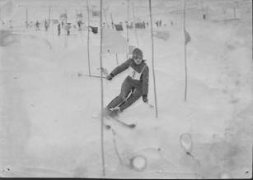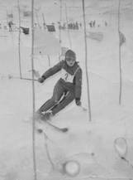
Тонова корекція
1. Для виконання тонової корекції оберіть команду Изображение®Регулеровки ® Уровни
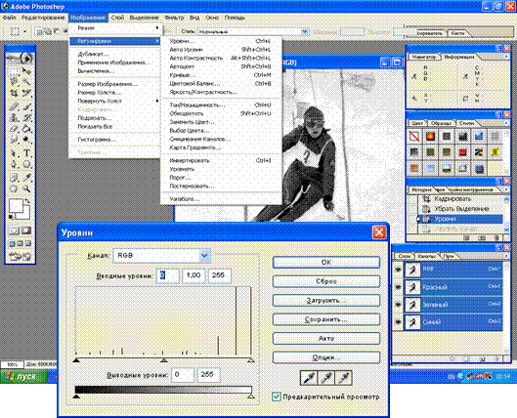
2. На екрані з’явиться діалог Уровни
3. Для того, щоб застосувати тонову автокорекцію, натисніть кнопку Авто
Можна також спробувати відкоригувати зображення вручну.
Вилучення подряпин
1. Збільште масштаб зображення
2. Візьміть інструмент Штамп, оберіть Кість (першу другому ряду)
3. Щоб задати початкове положення маркера області, що копіюється, клацніть мишею, утримуючи клавішу Alt, в безпосередній близькості від правого нижнього краю подряпини, що проходить через окуляри лижниці.
4. Акуратно пройдіться вздовж подряпини, копіюючи на її місце область, що розташована над подряпиною.
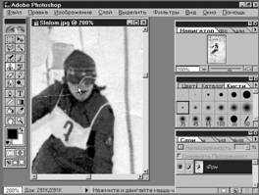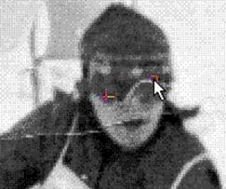
5. Змінюючи положення штампу, напрям копіювання та розміри пензлів зафарбуйте всі подряпини, сколи емульсії та плями на фотокартці.
Покращення фактури зображення
Для покращення фактури зображення снігу можна застосувати фільтр Зерно з групи Текстура. Але цей ефект Ви не повинні застосовувати до фігури спортсменки.
Тому потрібно виділити всю область фотокартки крім фігури лижниці. Для цього:
· оберіть інструмент Магнитное лассо та акуратно обведіть контури спортсменки, двічі клацніть мишею для закінчення операції
· виконайте команду Выделение ® Инвертировать выделение
Застосуйте фільтр Зерно до віділеної області. Для цього:
· оберіть команду Фильтр ®Текстура ®Зерно
· в діалозі Зерно задайте Интенсивность — 8 та Контрастность — 50
· натисніть кнопку ОК
Порівняйте зображення, яке Ви отримали, з початковим
Художнє оформлення фото
Спробуйте використати різні види фільтрів до відкоригованого зображення. Зокрема, спробуйте перетворити зображення на малюнок намальований олівцем.
Завдання 2.
1. Самостійно виконайте ретушування будь-якої власної фотокартки.
2. Застосуйте різні види фільтрів для надання художнього оформлення фото, порівняйте їх дію на зображення.

Контрольні питання
1. Як поміняти виділену область зображення на зворотну?
2. Як застосовуються фільтри?
3. Які фільтри Вам відомі?
4. Як виконується тонова корекція зображення?
5. Опишіть порядок виконання роботи.

Короткі теоретичні відомості
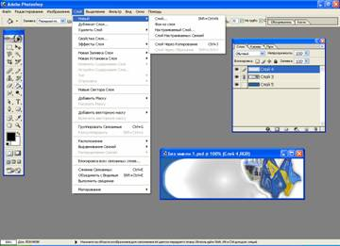
Прошарки можна уявити собі як прозорі плівки з елементами зображення, накладені один на одну.
Для роботи із прошарками потрібно інструмент Move (Переміщення), а також палітра Layers (Шари)
Основні команди роботи із шарами представлені в меню палітри Layers, а також у меню Layer (Прошарок). Мініатюрні зображення в палітрі Layers дозволяють візуально визначити вміст прошарку і результати застосування засобів редагування до зображення в конкретному прошарку. Щоб відобразити палітру Layers, відкрийте меню Window (Вікно)/Show Layers (Показати прошарки).
Створити прошарок можна за допомогою меню Слои\Новый слой задати назву прошарку та колір для відображення його в панелі Слои.
Усі прошарки зображення, за винятком прошарку Background (Задній план), мають прозорий фон. Прозорі області в Photoshop за замовчуванням показані сірими квадратиками на білому фоні.
Щоб у вікні зображення переглянути вміст тільки одного прошарку, зробивши інші невидимими, утримуючи натиснутою <Alt>, клацніть мишею на значку ока, розташованому ліворуч від мініатюри прошарку. Щоб відновити перегляд усіх прошарків зображення, проробіть ту ж операцію ще раз.

Практичне завдання
Завдання 1.
1. Відкрийте у Adobe Photoshop файли End, Start
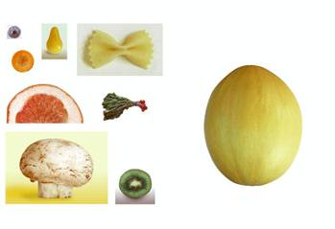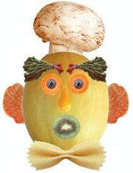
Start End
2. Збережіть файл Start у своїй папці.
3. Виділіть ягідку чорнички, користуючись еліптичним виділення від центру. (Помістіть курсор у центр ягідки і тягніть мишку, натискуючи лівою клавішею миші, тримаючи <Alt > і <Shift>)
4. Перемістіть ягідку на моркву.
5. Цим же способом виділіть все око (ягідку і морквину) і перемістіть його на обличчя (диню).
6. Зробіть копію для другого ока (Одночасно натисніть <Alt > і <Shift>) і перетягніть зображення за допомогою інструменту "переміщення").
7. Таким же способом виділіть рот (ківі) і перетягніть його на обличчя.
8. Користуючись чарівною паличкою, виділіть помідор для носа (утримуючи при цьому <Shift> (для додавання збільшення виділеної області) і розмістіть його на обличчі.
9. Виберіть інструмент ласо і виділіть бантик (виділяючи бокову частину натисніть на клавішу <Аlt>, що переключає цей інструмент в багатокутне ласо, не розриваючи виділення).
10. Користуючись інструментом ласо і, додаючи нові області до вже виділеної, виділіть гриб і перемістіть його на голову чоловічка.
11. Виконайте нахил (трансформацію) гриба, використавши команду меню файлу Редактирование/Трансформация/Наклон
12. Використовуючи магнітне ласо, виділіть червону частину грейпфрута, Перенесіть виділене вухо до голови і прилаштуйте його.
13. Скопіюйте вухо, перенесіть до іншої частини голови і розверніть по горизонталі.
14. Виділіть редиску. (Виділіть її прямокутним виділенням. Візьміть чарівну паличку, натисніть на <Alt> і клацніть чарівною паличкою на білому фоні біля редиски у виділеній прямокутній області.)
15. Перенесіть редиску на лице у якості лівої брови.
16. Перенесіть копію брові і розверніть її по горизонталі.
17. Для об'єднання слоїв в один, виконайте команду: Изображение/ Режим/ Индексированный/ ОК
18. Відкрити файл Закат.jpg из каталогу Мои документы / Мои рисунки і розмістити змонтований малюнок на фоні Закат.jpg, як показано на малюнку.
19. Розмістіть текст у вигляді арки.
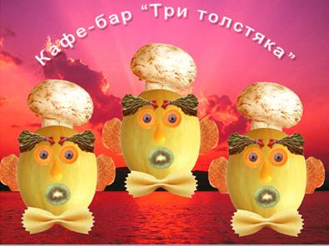
Завдання 2.
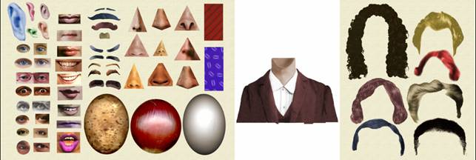
1. Маючи елементи обличчя, створіть фоторобот чоловіка.
2. Збережіть зображення в своїй папці з ім’ям Fred_Foto.jpg.

Контрольні запитання
1. Що називають прошарком? Для чого вони використовуються?
2. Як створити новий прошарок?
3. Як працювати з палітрою „Слои”?
4. Який прошарок називають фоновим? Які його особливості?
5. Як приховати прошарок?
6. Як об’єднати прошарки?
7. Опишіть порядок виконання практичного завдання.

